Приложение 1

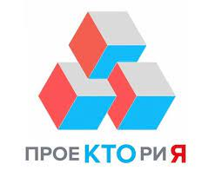
В рамках регионального проекта «Успех каждого ребёнка» национального проекта «Образование» с целью создания и функционирования системы мер ранней профессиональной ориентации обучающихся, определения профессиональных интересов детей, приобщения их к осмысленному выбору профессии в Республике Крым в 2022 году реализуются открытые онлайн – уроки с учетом опыта цикла открытых уроков «ПроеКТОриЯ».
Регулярные уроки по профессиональной навигации для обучающихся образовательных организаций проходят в режиме «онлайн». Всего открытые уроки набрали более 100 млн просмотров в социальных сетях.
ПроеКТОриЯ – это крутые профессии, перспективные отрасли и лучшие эксперты. Всё для того, чтобы помочь ребятам ответить на вопрос «Кто Я?».
В сентябре участников проекта ждёт целых три новых компетенции.

Дата | Тематика
13 сентября  2022 года | Компетенция «Художник – аниматор»
16 сентября  2022 года | Кажется, мультик собирается: о современной анимации в России
20 сентября  2022 года | Компетенция «Графический дизайн»
23 сентября  2022 года | Я дизайнер, я так вижу: о реализации в профессии от успешных и востребованных дизайнеров
28 сентября  2022 года | Компетенция «Электроника»
30 сентября  2022 года | Схема успеха: о построении карьеры от успешных профессионалов и о достижениях электроники

Какую профессию выбрать после школы?
Смотрите Всероссийские открытые уроки про самые крутые специальности и развивающиеся отрасли!

